Šport 14. 5.
Ogrevanje:
- Da se ogreješ, prosto teci po prostoru, poskakuj, hopsaj, hitro hodi po prstih, po peti …
Pri atletiki je izredno pomembno, da vemo, katera je naša odrivna noga. To lahko ugotovimo s pomočjo različnih vaj npr.:
- stojimo sonožno in nekdo nas od zadaj porine. Noga s katero najprej prestopiš je odrivna.
- Tečemo po prostoru in se enonožno odrivamo čim više v zrak, zraven pa štejemo, s katero nogo smo se večkrat odrinili (ta je odrivna).
Večina ljudi se odriva z levo nogo.

Skok v daljino z mesta:
- Dve vrvici/palici položimo vzporedno na tla, in jih sonožno preskakujemo.
- Na dve stojali napnemo elastiko, sonožno jo preskakuješ.
- Na tla narišemo več krogov (s palico, kredo) v primerni razdalji, sonožno skačeš iz kroga v krog.
- Skočim visoko: Postaviš se ob zid. Skočiš čim više v zrak in (s kredo zaznamuješ) na zidu višino svojega skoka. V naslednjih poskusih poskušaš rezultat izboljšati.
- Vadiš skok v daljino z mesta s sonožnim odrivom in sonožnim doskokom.
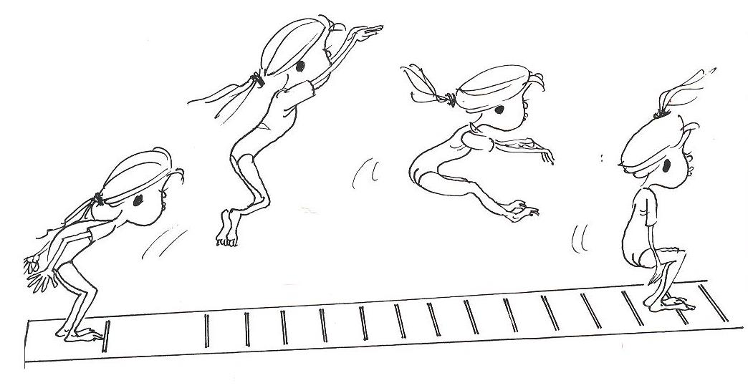

Cilj današnje vadbe je: da uriš skočno moč nog in vzdržljivost ter vadiš tehniko skoka v daljino z mesta.

Šport 15.5.

Ogrevanje:
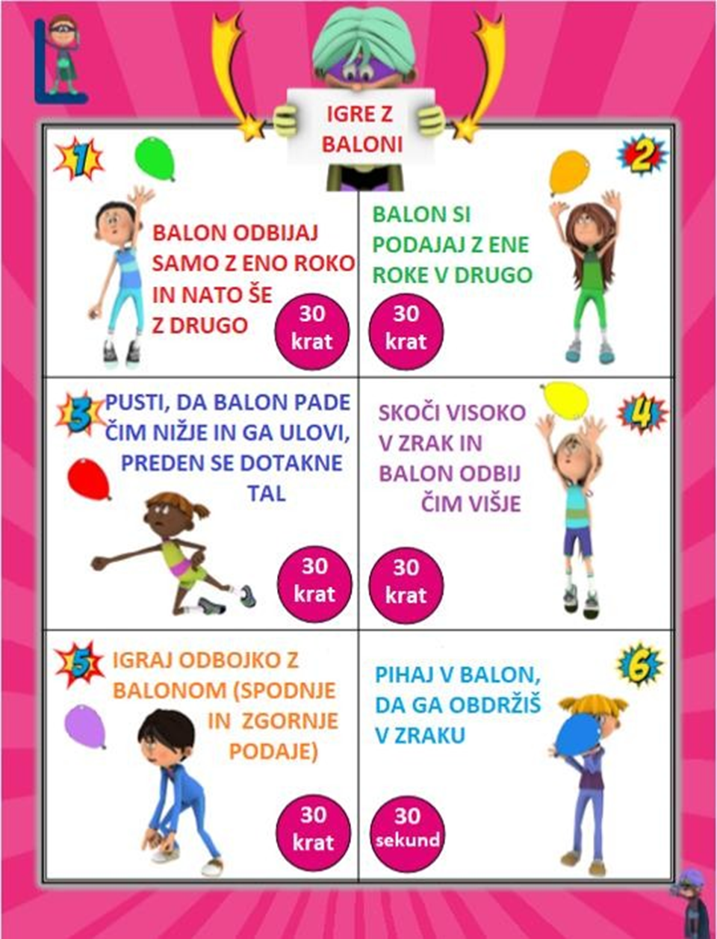
Osnove odbojke:
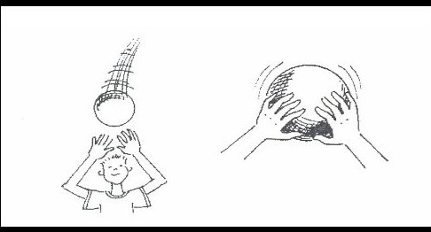
- Zgornji odboj
Položaj rok in telesa pri zgornjem odboju : roki sta pred obrazom, prsti rahlo pokrčeni - tvorijo "košarico", palca in kazalca tvorita trikotnik, pri odboju glej skozi to "okence", noge so v kolenih rahlo pokrčene.
- Odbijanje žoge nad seboj v zrak.
- Odbijanje žoge v steno.

- Spodnji odboj
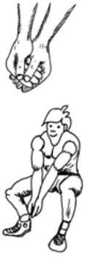
Položaj rok in telesa pri spodnjem odboju: roki iztegnjeni pred telesom, členke ene roke položi na dlan druge roke, dlani pokrči tako, da sta palca skupaj in vzporedna.
- Odbijanje žoge s spodnjim odbojem v zrak.

Cilji:
- Pridobivaš koordinacijo oko - žoga.
- Spoznaš in vadiš tehniko zgornjega in spodnjega odboja žoge pri odbojki.

